高管博弈论研修课程 • 12周权威架构规范
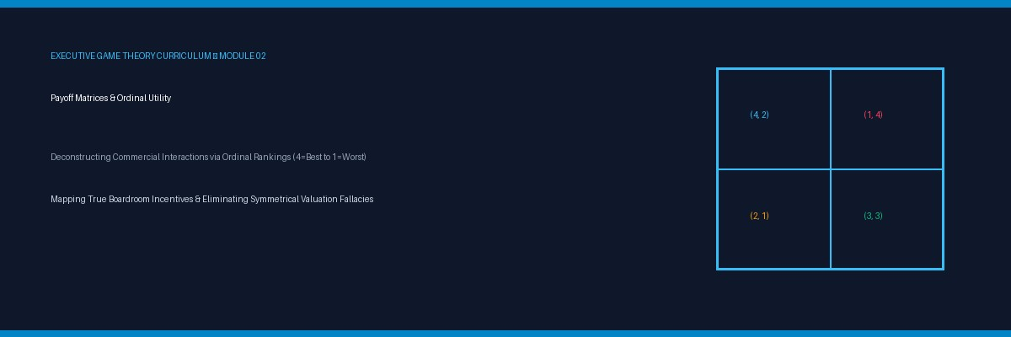

第 02 课：收益矩阵构建与序数效用理论
直觉强化与逆向思维（中文版）：投射对手生存优先级与解构对称价值盲区
战略重点与学习目标：在本课中，我们将运用逆向推演反射，彻底破除“将我方财务考评指标投射到对手身上”的对称价值盲区。
真实的商业运营困境：决策者往往无法理解对手为何发起看似自杀性的反击，根源在于天真地以为对手也在追求短期利润最大化，却忽视了对手正在为规避银行债务清算或控股权丧失而搏命。
本课题如何化解此困境：通过逆向站在对手的生存枪口下进行序数评估，识别其不能触碰的 Rank 1 毁灭底线，精准预判其防守反击强度。
■ 核心逆向研习建议
永远从对手的破产红线反向思考。若你的方案逼迫对手直面生存毁灭，他们必将采取不计财务成本的焦土反扑。

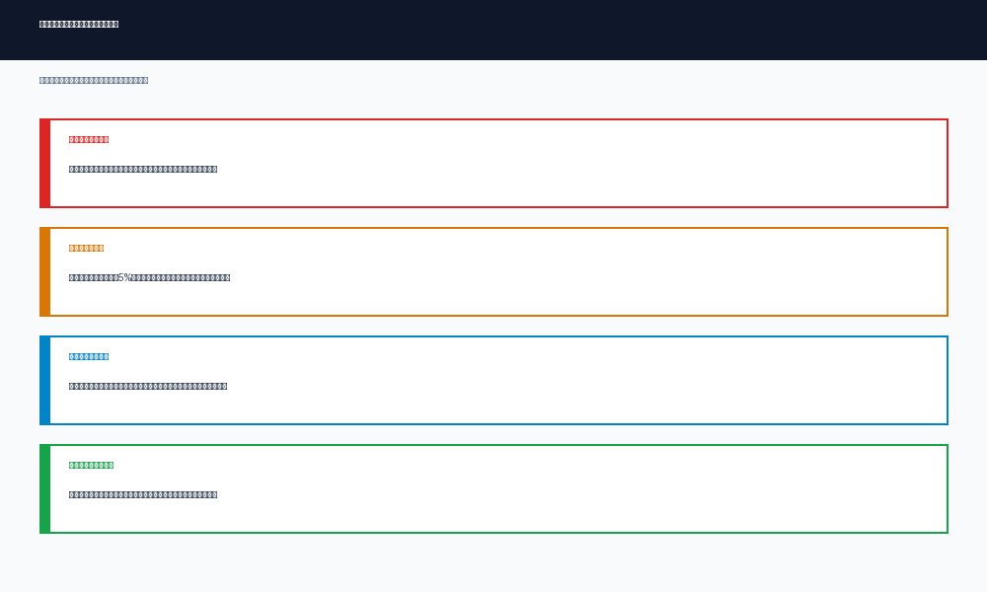

配套游戏与 Obsidian 知识三元组
• 在线入口：GitHub Pages 平台 (https://firedancerx.github.io/Game-Theory/)。
• 知识三元组：[[效用不对称]] --[决定]--> [[反制报复烈度]] | [[生存诉求]] --[彻底压倒]--> [[账面利润最优化]]

